Controlling Logistyki
Gospodarka transportowo-magazynowa. Zarządzanie zapasami.

Racjonalizacja rozplanowania magazynu części

Metoda ABC w zarządzaniu magazynem.
Na możliwość wykorzystania metody ABC w przestrzennym organizowaniu procesów produkcyjnych jako pierwsi zwrócili uwagę francuscy autorzy nowoczesnego podręcznika na temat zarządzania produkcją W szczególności istnieje możliwość zastosowania metody ABC do określenia koncepcji racjonalnego rozmieszczenia różnego rodzaju przedmiotów (produkty, półfabrykaty, części itp.) w rozmaitych ośrodkach składowania (magazyny wyrobów gotowych, hurtownie, magazyny części, itp). W przypadku tego rodzaju zastosowań konieczne wydaje się uwzględnienie dwóch wymiarów przestrzennego rozplanowania ośrodków składowania: horyzontalnego (w poziomie) i wertykalnego (w pionie).
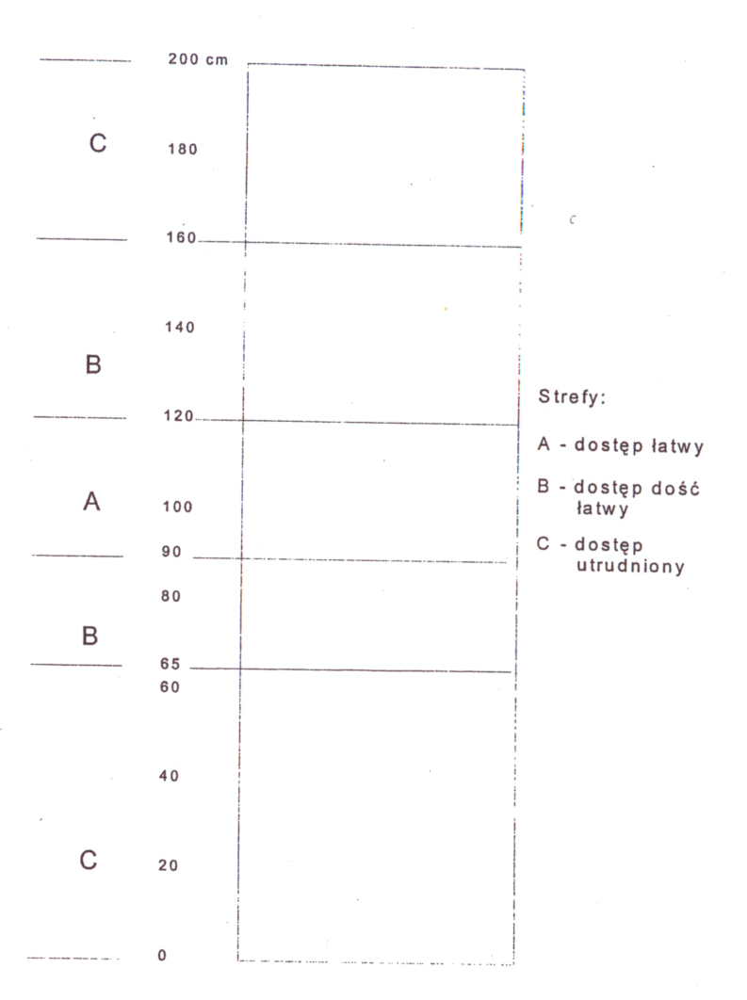
Co się tyczy rozmieszczenia horyzontalnego, to decydującym czynnikiem jest częstotliwość zamówień w danym okresie. Przedmioty najczęściej zamawiane powinny być zlokalizowane możliwie blisko punktu wydawania i/lub pakowania, gdyż wtedy suma czynności manipulacyjno-transportowych ulega minimalizacji. W konsekwencji maleje pracochłonność tych czynności, co jest równoznaczne ze wzrostem efektywności funkcjonowania ośrodka składowania.

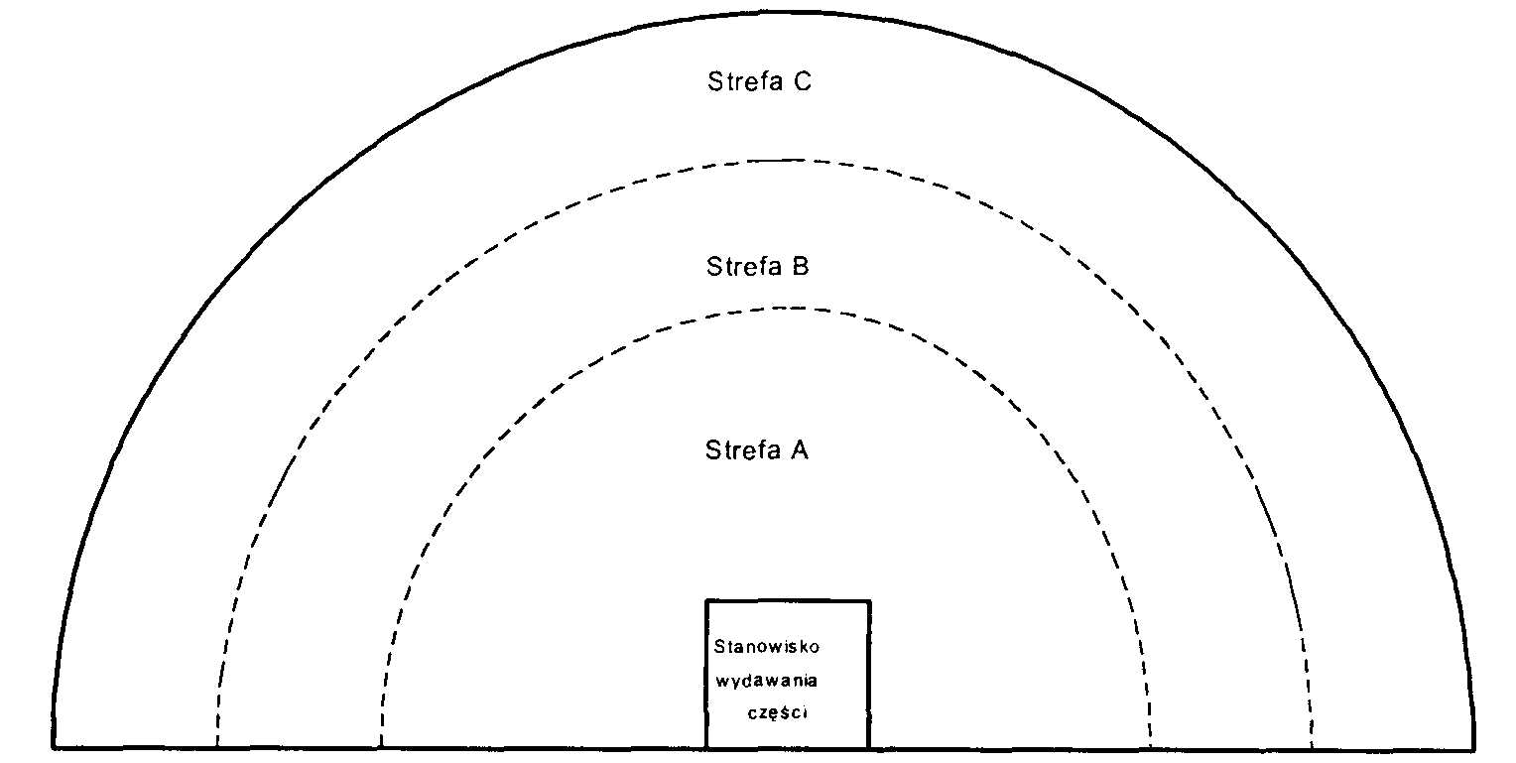

W odniesieniu do rozmieszczenia wertykalnego na plan pierwszy wysuwa się ilość przedmiotów zamawianych w danym okresie. Przedmioty zamawiane w największych ilościach powinny być składowane w obszarze normalnego zasięgu ruchów pracownika magazynowego. Miejsce składowania, wymagające od pracownika pochylenia się lub sięgnięcia w górę winny być zarezerwowane dla przedmiotów zamawianych w najmniejszych ilościach. Bowiem podejmowanie przez pracownika magazynowego przedmiotów z miejsc trudniej dostępnych wymaga zwiększonego wydatku energetycznego i jest na ogół niekorzystne z punktu widzenia ergonomicznego.

Przykład.
Przykład praktyczny, dotyczący rozplanowania magazynu części, celowo został uproszczony do 20 rodzajów części zamawianych. Nie uwzględniono również gabarytów i wagi części, przyjmując, że chodzi o części o niewielkich gabarytach i ciężarze. Tabela ukazuje sklasyfikowane, zgodnie z regułami metody ABC, dane dotyczące ilości zamówień na części w skali roku.
Na podstawie danych zawartych w tablicy oraz dodatkowych obliczeń:
- wyznacz strefy A, B i C
- narysuj wykres obrazujący udziały w skumulowanej liczbie części i udziały w

Rodzaje części | Udział skumulowanej liczby części (%) | Liczba zamówień na części w skali roku | Kumulowana liczba zamówień na części | Udział w skumulowanej liczbie zamówień na części [%}
1 | 5 | 19100
2 | 10 | 12300
3 | 15 | 6400
4 | 20 | 1800
5 | 25 | 1500
6 | 30 | 1100
7 | 35 | 850
8 | 40 | 840
9 | 45 | 760
10 | 50 | 710
11 | 55 | 620
12 | 60 | 590
13 | 65 | 580
14 | 70 | 530
15 | 75 | 480
16 | 80 | 350
17 | 85 | 200
18 | 90 | 170
19 | 95 | 80
20 | 100 | 50

Wykres udziałów ABC
100%
100%

Udział w skumulowanej liczbie zamówień na części

Rozplanowanie wertykalne.

Poniżej zestawiono odpowiadające ilości zamówionych części w skali roku.

Rodzaje części | Ilość zamówionych części w skali roku
1 | 32200
2 | 14800
3 | 7 000
4 | 2200
5 | 2000
6 | 1400
7 | 1 000
8 | 24000
9 | 1 500
10 | 800
11 | 720
12 | 600
13 | 18200
14 | 610
15 | 4700
16 | 490
17 | 340
18 | 380
19 | 150
20 | 120

Postępując zgodnie z metodą ABC dla zarządzania magazynem przydziel poszczególnym częściom miejsca w strefie A (20%), B (20 – 60%), C (pozostałe). Narysuj wykres udziałów.

Rodzaje części | Udział skumulowanej liczby części (%) | Ilość zamówionych części w skali roku | Kumulowana ilość zamówionych części | Udział w skumulowanej ilości zamówionych części [%}

Wykres udziałów

